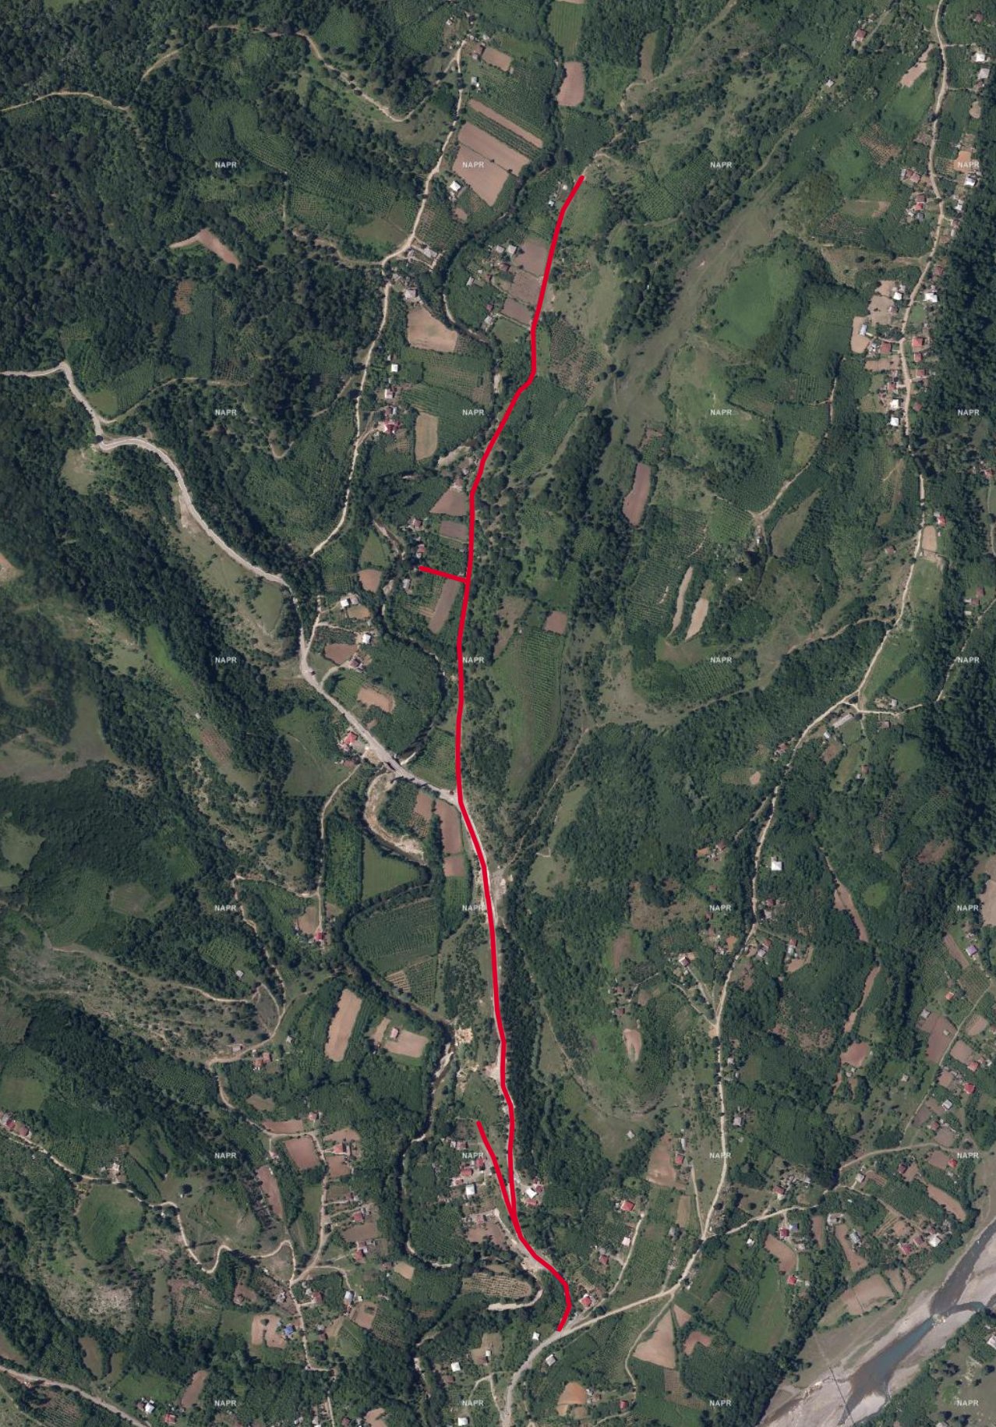
ორთოფოტო
გენრიდ წახნაკიას ქუჩის I ჩიხი
X_263629
Y_4714510
გენრიდ წახნაკიას ქუჩა
გენრიდ წახნაკიას ქუჩის II ჩიხი
X_263520
Y_4712421
X_263310
Y_4713809
X_263380
Y_4712802

